49．桓台县第四中学学生评先树优工作和
违纪处分制度

01 学生评先树优工作制度

第一章 总则
第一条 为全面贯彻党的教育方针，落实立德树人根本任务，充分发挥先进模范的示范引领作用，教育引导广大中小学生德智体美劳全面发展，根据国家和省市有关规定，制定本制度。
第二条 本制度适用于全县普通中小学（含民办）和特殊教育学校。
第三条 中小学学生和班级县级评优包括：县级优秀学生、县级优秀学生干部、县级优秀班集体。
第四条 县级优秀学生参评对象为：全县中小学在籍并实际就读的学生；县级优秀学生干部参评对象为：全县中小学在籍并实际就读，在学生会、班委会或团组织中担任职务的学生；县级优秀班集体参评对象为：全县中小学所有行政班级。
第五条 县级评优每年度组织一次，一般于每学年第一学期末部署开展。

第二章 评选条件
第六条 参评县级优秀学生应具备以下条件：
1．坚决拥护中国共产党的领导，有正确的理想信念和价值取向，爱祖国、爱人民、爱劳动、爱科学、爱社会主义，在思想和行动上积极践行社会主义核心价值观。
2．模范遵守《中小学生守则（2015年修订）》，具备良好的社会公德和公民素养、良好的生活习惯和心理素质，有较强的社会适应力和沟通能力，有服务他人、集体和社会的责任感，行为表现获得同学、教师、家长的好评。
3．全面发展，综合素质高。学习态度端正，学习能力突出，学习成绩优秀；勤于思考，善于质疑，有较强的创新精神和实践能力；加强体育锻炼，积极参加文体活动，本学年体质健康测试和艺术素质测评成绩达到良好及以上（因病或残疾免予测试的除外）；有正确的劳动价值观，尊重、热爱劳动，积极参加日常生活劳动、集体劳动、社会实践和志愿服务。
第七条 参评县级优秀学生干部在县级优秀学生评选条件的基础上，还应具备以下条件：
1．有较强的集体主义观念和组织工作能力，工作积极主动，认真负责，有奉献精神，热忱为同学服务，在同学中有较高威信。
2．热心社会工作，责任心强，有良好的群众基础，在所从事的社会工作中表现突出。
3．在学生会、班委会、团组织中担任职务，且累计不少于3个学期。
第八条 参评县级优秀班集体，应具备以下条件：
1．班级具有积极进取、团结互助、文明健康的良好班风，具有勤奋刻苦、奋发向上、勇于创新的优良学风。
2．班级凝聚力强，积极参加学校组织的各项活动，并取得优异成绩。
3．在县级及以上比赛等活动中荣获荣誉较多的班级，优先评选为优秀班集体。

第三章 评选程序
第九条 名额分配
评优名额由县教体局统筹考虑各学校学生数量和办学情况进行分配。各学校名额分配重点向毕业年级倾斜。
第十条 学校推荐
1．学校成立评选委员会，根据相关评选政策和培养类型特点制定详细的评选方案，并进行组织发动。
2．参评学生通过现场或网络，以自我陈述、展示、答辩等方式参与班级评选，评选要尽量吸收该班级所有任课教师和学生的意见，并组织家长代表进行监督，确定推荐人选。参评班集体根据评选条件准备申报材料，进行校内陈述、展示。
3．学校评议。学校评选委员会召开会议（会议纪要须存档至次年年底备查），对班级推荐人选和班集体进行评议。评选会议的程序一般为审阅材料、讨论、投票和结果统计。统计结果及时公布并存档备查。
4．校级公示。依据投票结果，将推荐人选和班集体的基本情况在学校醒目位置进行公示，公示期不少于3个工作日。公示无异议后，按照分配名额上报县教体局。
第十一条 县级审定公布
1．县教体局对学校推荐的人选、班集体及评选程序逐级进行审核，确保拟推荐对象符合评选条件和程序要求。
2．县教体局在官方网站、官方微信公众号或面向公众的其他场所对拟推荐对象进行公示，公示期不少于3个工作日。
3．公示期间，对有关异议进行调查处理，经审核并查实有问题的推荐对象，取消该名额，不再递补。经审核确定的县级优秀学生、优秀学生干部和优秀班集体名单发文公布。

第四章 工作纪律
第十二条 评选过程遵循公开、公正、公平的原则，严禁参与此项工作的人员接受学生、家长及其他相关人员任何形式的请托，严禁在评选过程中接受任何宴请或礼品礼金。
第十三条 对3年内因违规办学等行为受到县级及以上通报批评或其他行政处理的学校，减少或取消推荐名额。
第十四条 对未按规定条件和规定程序组织推荐的学校，进行通报批评，下一年度减少名额分配数量或取消评选申报资格。

学生评先树优流程图

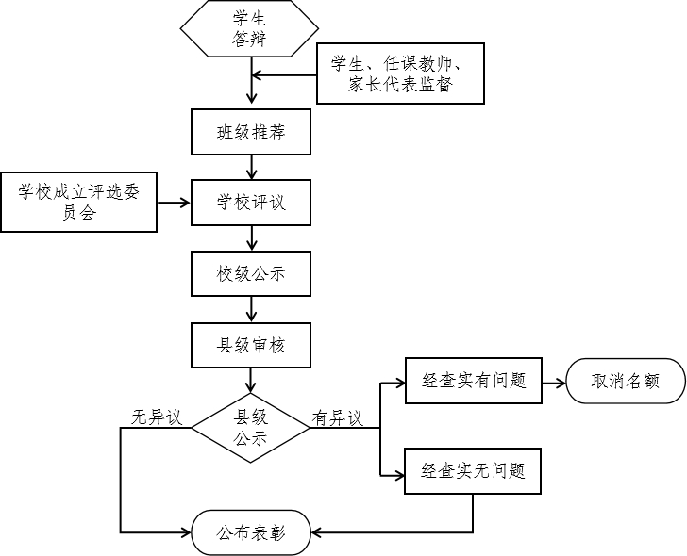
学生违纪处分制度

第一章 总则
第一条 为了进一步规范全县普通中小学学籍管理工作，实现学籍管理的信息化、科学化、制度化，维护正常的教育教学秩序，保障普通中小学学生的合法权益，根据教育法、义务教育法、未成年人保护法、山东省义务教育条例等有关法律法规和山东省《中小学生学籍管理办法》，结合我县实际，制定本制度。
第二条 本制度适用于符合招生入学政策在校就读的学生（以下简称学生）。
第三条 县教体局负责本县内义务教育学校学籍管理工作，督促学校做好学籍管理工作。
学校负责学生学籍的建立、变更、报备等工作。

第二章 新生建籍
第四条 新入学学生应按时到学校报到，办理入学手续。学生因特殊情况不能如期报到的，学生或其父母、其他法定监护人须提前向县教体局提出延缓入学书面申请，经同意后，办理延缓入学手续。
第五条 小学一年级和初中一年级学生办理入学手续后，学校将新生花名册由学校主要负责人签字加盖学校公章后报县教体局基教科并通过政务网站公开新生名单和招生计划。小学一年级根据花名册为新生采集学籍信息建立学籍档案；初中一年级学生学籍接续上一学段学籍信息，学校收集、完善、审核学生已有学籍信息建立学籍档案。在开学2个月内各学校将新生建籍名单通过山东省学籍管理平台进行提交，由县教体局基教科进行平台确认。
将可接受送教上门服务的重度残疾儿童少年纳入学籍管理，学籍由承担送教上门的学校负责建立。
第六条 学校不得为违反招生政策、擅自扩大招生范围、超计划招收的学生和未报到的学生建立学籍，县教体局对上述情况的学生不予确认学籍。
第七条 学校要依据《山东省中小学生学籍管理办法》《中小学学生学籍信息化管理基本信息规范》《桓台县教育和体育局关于进一步规范中小学学籍管理的通知》等要求，为学生建立学籍电子档案和纸质档案。电子档案管理使用全省统一的学籍管理系统，纸质档案由学校管理。
第八条 学生学籍档案内容包括：
（一）山东省学籍管理系统规定的学籍基础信息；
（二）学籍信息变动情况及有关证明材料（户籍证明、转学申请、休学申请等）；
（三）综合素质发展报告；
（四）体质健康测试及健康体检信息、预防接种信息等；
（五）在校期间的获奖信息；
（六）享受资助信息；
（七）学校要以年级为单位建立学生花名册，根据每学期的学籍异动情况及时对花名册进行更新和补充，随学生纸质档案一并进行保存。
学校合并的，学籍档案移交并入的学校管理。

第三章 转学
第九条 因家庭住址变化、户口迁移、学生父母或其他法定监护人工作调动等因素确需转学的，由学生或其父母、其他法定监护人提出申请，经转入和转出学校同意，并报主管教育行政部门确认，可办理学籍异动。毕业年级学生一般不准转学。
第十条 学生转学按照年级对应原则。
“五四学制”初中一年级学生可转入“六三学制”小学六年级或初中一年级。“六三学制”初中一年级学生可转入“五四学制”初中一年级或二年级。
第十一条 除特殊教育学校学生外，学籍实行“籍随人走”，学校不接收未按规定办理入学或转学手续的学生就读。
第十二条 县属学校学生转学，每年8月份由县教体局统一组织进行报名，须由学生父母或者其他监护人根据报名通知提交转学申请和有关证明材料，县教体局审核无误后，根据学位情况进行安置。学校收到转学名单后于两周内完成学籍转入业务。其他时间县属学校不办理转入业务。

第四章 休学与复学
第十三条 学生因病或其他特殊原因，无法坚持正常学习的，可由学生本人或其父母、其他监护人持县级（含县级）以上医疗机构证明、病历、相关医疗费用单据或其他有效证明，家长出具休学申请书，明确休学原因和已知晓休学相关要求，经学校审核同意，报县教体局确认后办理休学手续。
初中毕业年级第二学期一般不准休学。
第十四条 休学期限为一年。学生休学期间保留学籍。休学期满仍不能复学者，应当持县级以上医疗机构的证明或其他有效证明，续办休学手续。
第十五条 学生休学期满应及时由家长出具复学申请书和医院复查结果办理复学手续。未申请复学的，学校应通知学生或其父母、其他监护人办理复学手续。
第十六条 义务教育阶段学校不得勒令学生退学或开除学生学籍。
第十七条 义务教育阶段学校应将学生辍学情况及时报送县教体局，在义务教育年限内为其保留学籍。
第十八条 学生到境外就读的，凭有效证件到现就读学校办理相关手续。回到境内后仍接受基础教育的，接续原来的学籍信息，不另建新的学籍档案。
第十九条 学生死亡，学校应及时注销其学籍并报县教体局安全办和基教科。

第五章 升级、留级与跳级
第二十条 学生在每一学段内升级采取直升式，不允许留级。
第二十一条 “五四学制”小学毕业学生可升入“六三学制”小学的六年级或初中一年级；“六三学制”小学毕业学生可升入“五四学制”初中一年级或二年级。
第二十二条 德智体全面发展，学业成绩特别优异的学生，由学生或其父母、法定监护人提出申请，经学校评估，报主管教育行政部门确认后，可以在本学段内跳级。一般情况下，本学段内只允许跳级一次，每次只能跳一个年级。跳过年级视为完成相应年限的教育。学生跳级应在新学年开学后10个工作日内完成。小学一年级不允许跳级。

第六章 毕业、结业与肄业
第二十三条 凡完成九年义务教育且参加初中学业水平考试合格的学生颁发给义务教育毕业证书；学生初中学业水平考试有不合格科目的，可经学校补考合格后，领取义务教育毕业证书，补考仍不合格者颁发义务教育结业证书。未经批准不参加初中学业水平考试的考生，颁发义务教育结业证书。
第二十四条 义务教育证书由主管教育行政部门确认，学校统一发放。证书规格由省教育厅制定。
毕业证遗失或者损坏的，经本人申请，由毕业学校和县教体局核实后出具相应的学历证明。

第七章 附则
第二十五条 各学校要对学生学籍信息严格管理，不得随意拷贝或向社会泄露。凡泄露学生信息的，视情节对责任人给予处分。
第二十六条 各学校应保证学生学籍信息的准确真实，凡弄虚作假，乱开休学、转学、毕（结）业证明，涂改学籍档案，为学生建立双重学籍的，视情节对责任人给予处分。
第二十七条 县内普通高中学籍参照《山东省学籍管理规定》执行，由市教育局进行直属管理。

